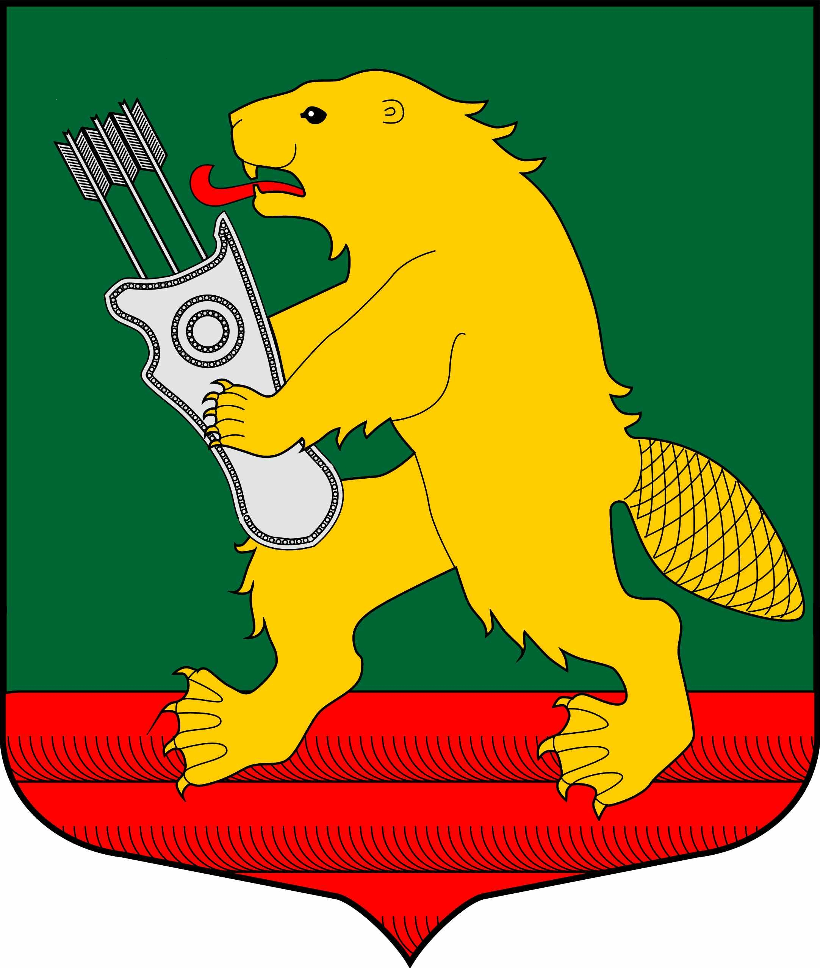

АДМИНИСТРАЦИЯ
муниципального образования
Колчановское сельское поселение
Волховского муниципального района
Ленинградской области

ПОСТАНОВЛЕНИЕ

с. Колчаново
Волховского района Ленинградской области

от 21 ноября 2022года №174

О временном запрете выхода граждан на ледовое покрытие водных объектов на территории муниципального образования Колчановское сельское поселение Волховского муниципального района Ленинградской области

В соответствии с п. 26 статьи 14 Федерального закона от 06.10.2003 N 131-ФЗ «Об общих принципах организации местного самоуправления в РФ», с п.7.6 постановления Правительства Ленинградской области от 11 июля 2013 года № 206 «О внесении изменений в постановление Правительства Ленинградской области от 29 декабря 2007 года № 352 «Об утверждении Правил охраны жизни людей на водных объектах Ленинградской области», с целью не допущения чрезвычайных ситуаций на водных объектах муниципального образования Колчановское сельское поселение Волховского муниципального района Ленинградской области в связи с началом льдообразования на водоёмах, администрация поселения
п о с т а н о в л я е т:
1. Запретить выход людей и выезд транспорта на ледовое покрытие водных объектов на территории муниципального образования Колчановское сельское поселение Волховского муниципального района Ленинградской области с 22 ноября 2022 года и до формирования устойчивого ледового покрытия.
2.Специалисту администрации по ГО и ЧС:
- установить в потенциально опасных местах, информационные аншлаги (знаки) запрещающие выход и выезд на лед;
- организовать разъяснительную работу среди населения по выполнению данного постановления.

3.Рекомендовать:
- директору МОБУ «Алексинская средняя школа» (включая дошкольные группы) организовать разъяснительную работу среди учащихся и их родителей по вопросам безопасного поведения на водных объектах в зимний период. Особое внимание родителей обратить на обеспечение контроля за детьми в дни праздников и школьных каникул;
- руководителям предприятий всех форм собственности расположенных на территории муниципального образования Колчановское сельское поселение провести работу с персоналом предприятий по разъяснению мер безопасности на водных объектах
4. Опубликовать настоящее постановление в средствах массовой информации и разместить на официальном сайте поселения www.колчаново.рф.
5. Настоящее постановление вступает в силу с момента его официального опубликования.
6. Контроль за исполнением данного постановления оставляю за собой.

Глава администрации
МО Колчановское сельское поселение О.М.Ильина

Исп. Брунилина С.Н., тел. 39326

